第四单元测试卷（一）

一、辨一辨。
1.下面物体的形状是圆柱的,在括号里画“√”,是球的,在括号里画“✕”。
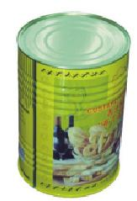( ) 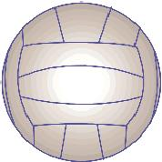( ) 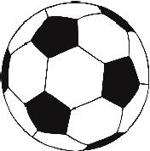( )
( ) ( )
2.下面物体的形状是长方体的,在括号里画“√”,是正方体的,在括号里画“✕”。
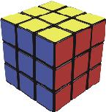( ) 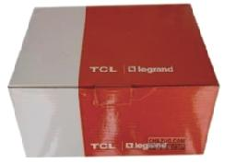( ) 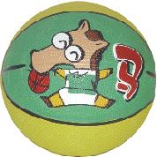( )
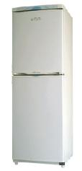( ) 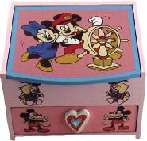( ) 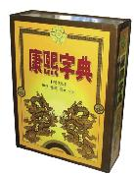( )
二、连一连。

长方体 球 正方体 圆柱

三、数一数,填一填。
1.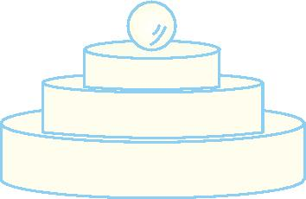 有( )个圆柱,有( )个球。
2.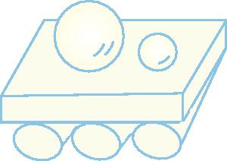 有( )个圆柱,( )个长方体,( )个球。
3.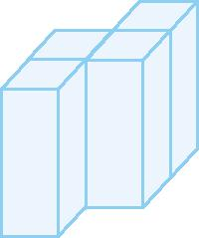 ( )个长方体。
4.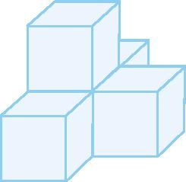 ( )个正方体。
5.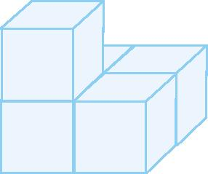 ( )个正方体。
四、看图填一填。
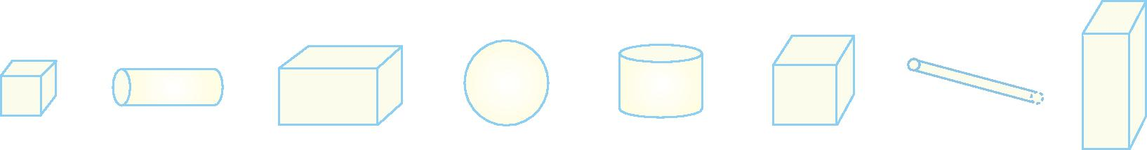
1.从左边起,第( )个是,第( )个和第( )个是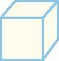。
2.右边有( )个图形,左边有( )个图形。
3.有( )个;和一共有( )个。

五、堆一堆,哪一个最难堆。
1.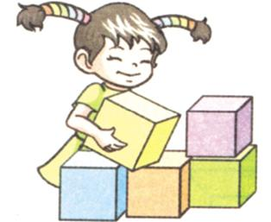2.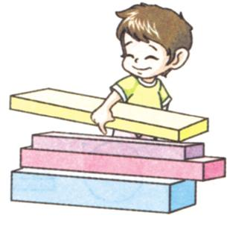3.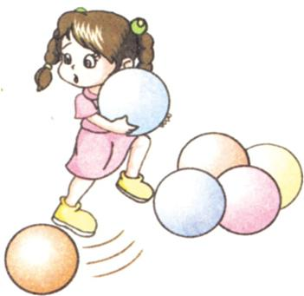4.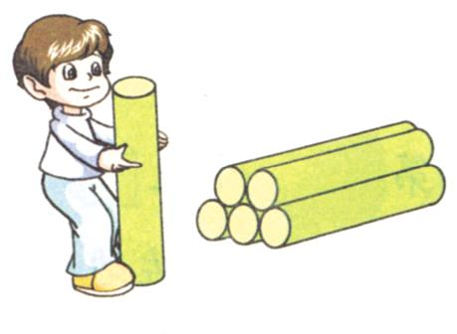
六、补上墙上的洞,要用多少块砖?
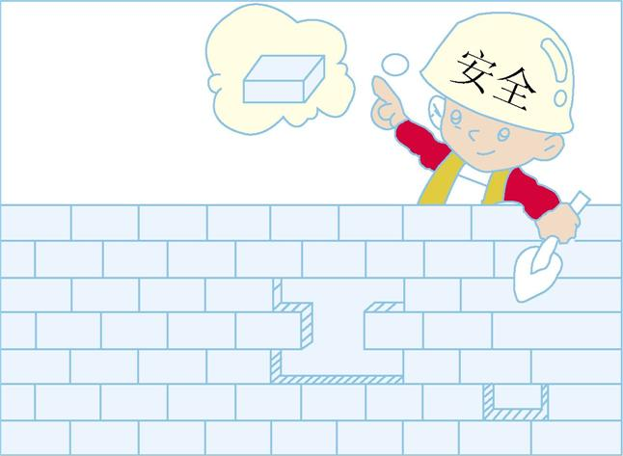

参考答案
一、1.(√)(✕)(✕)(✕)( √)
2.(✕)( √)( )( √)( √)( √)
二、略
三、1.3 1 2.3 1 2 3.4 4.5 5.5
四、1.4 1 6 2.4 3 3.3 4
五、球最难堆,因为它容易滚动。
六、6块

